Presentación



Centro de estudio: _______________________________________________

______________________________________________________________

Trabajo de: _____________________________________________________

Tema: _________________________________________________________

Nombre(s): _____________________________________________________

______________________________ y _______________________________

Matricula(s): ____________________________________________________

Sección: _______________________________________________________

Practica: _______________________ Semestre: _______________________

_______________________________ Calificación: ____________________

Profesor(a): _____________________________________________________

Director(a): _____________________________________________________

Fecha: ______________ Mes: _______________ Año: _________________

Nombre y Apellido: Cornelio Manzueta

Matricula: No disponible todavia

Estudios realizados:

Experiencia laboral si las tiene: Distribuidor de agua y Vendedor de Libros

A que se dedica: Vendedor independiente y programador freelance

Pasatiempo: Escuchar musica y leer

Nombre del grupo al que pertenece: Grupo A

Nombre y apellido y su matricula de

cada uno de los miembros: Oelmis Perez

Delin Peguero

Gabriel Frías

Yofreisi Wilmot

Cornelio Manzueta

Mi Expectativas

En este curso espero ser más rápido en el uso de la escritura en el ordenador

y manejar mejor los programas de oficina.

* Ser responsable entregando las clases
* No alzar la voz sin necesidad
* Mantener el orden en el aula
* Ser cuidadoso(a) con los equipos
* Respectar al profesor y el a nosotros

Formación humana

Proyecto integrado

Manejo de sistemas de internet

Manejo de procesadores de textos

Manejo de hojas de calculo

Manejo de presentación



Nombre del grupo: Grupo A

Nombres

Gabriel

Oelmis

Delin

Yofreisi

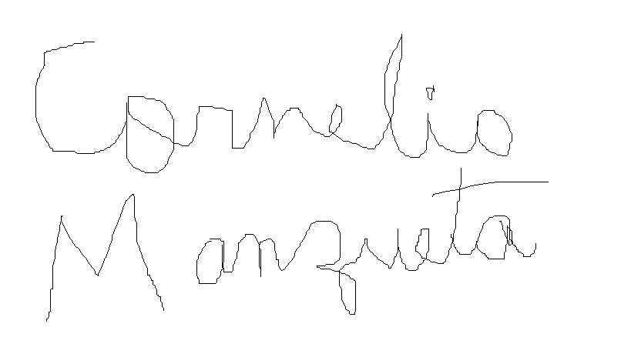

El blog de Cornelio Manzueta:

<https://cornelioinfotep.blogspot.com/>

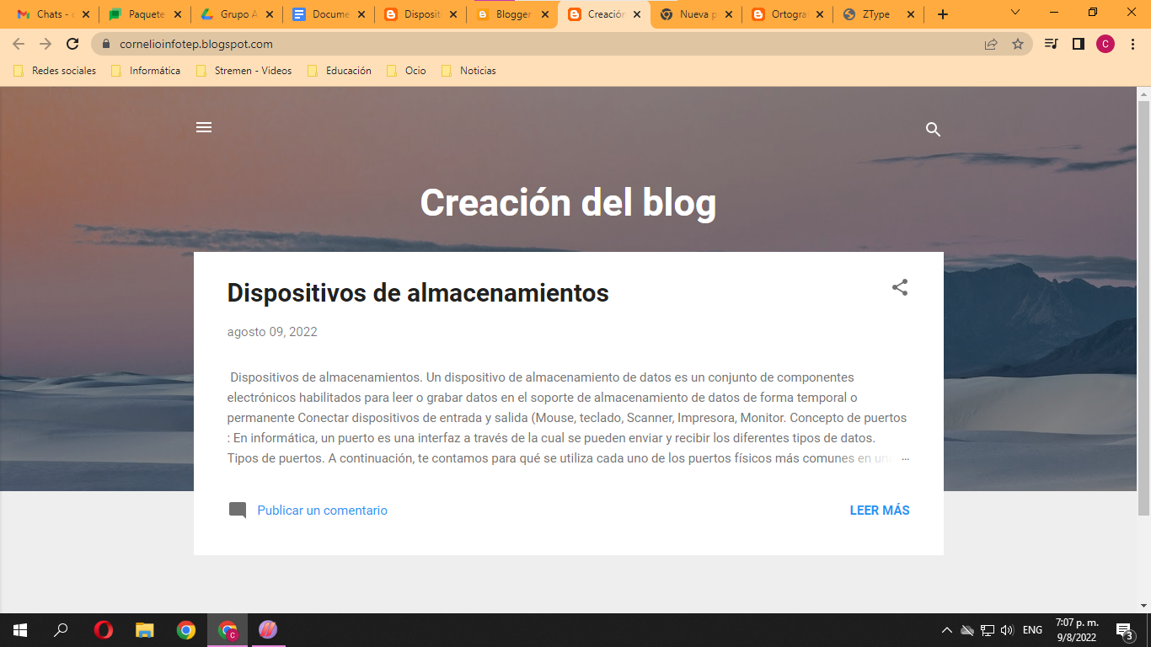

El blog de Delin Peguero:

<https://delinpeguero.blogspot.com/>

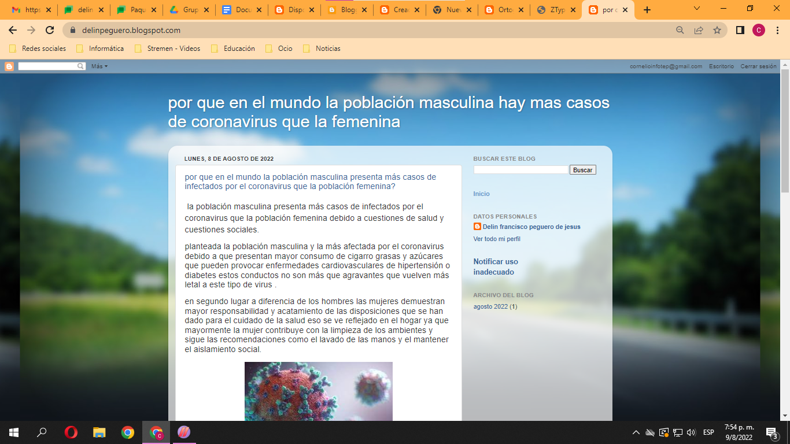

El blog de Yofreisi Wilmot:

<https://aprendizajesdeoffice.blogspot.com/>

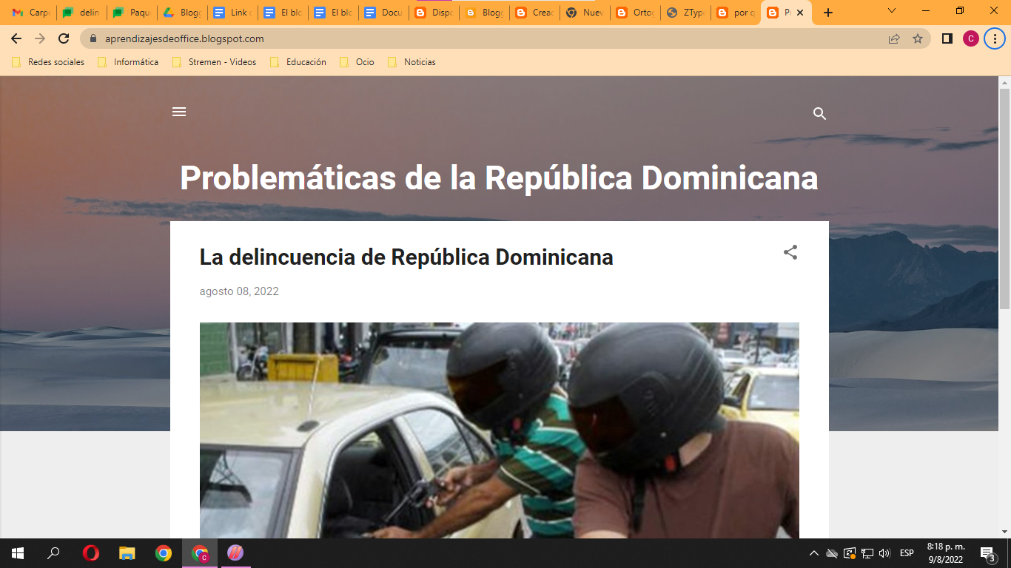

El blog de Gabriel Frías:

<https://aprendiendosimplerd.blogspot.com/2022/08/porque-aprender-infomatica-es-tan.html>

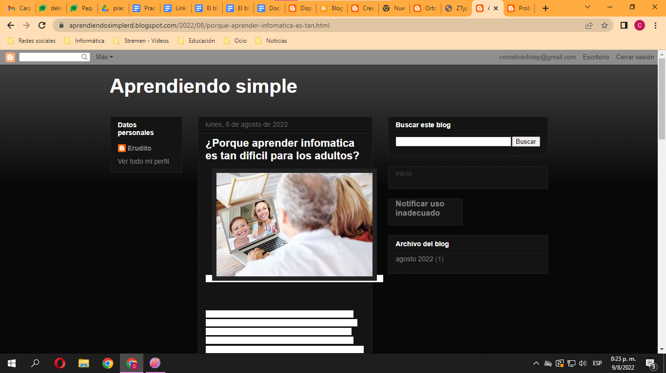

Practica de los marcadores

Carpeta de marcadores de: Redes sociales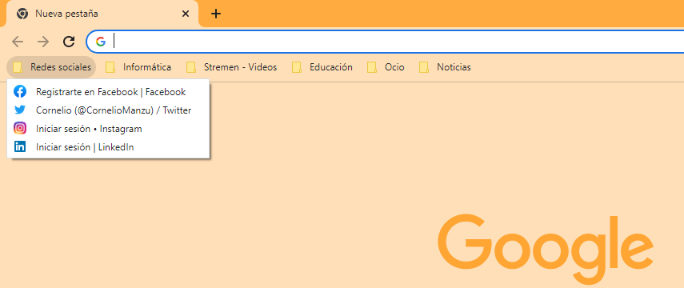

Carpeta de marcadores de: Informática 

Carpeta de marcadores de: Stremen - Videos 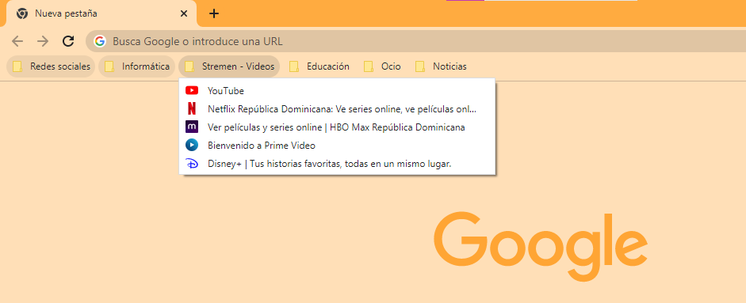

Carpeta de marcadores de: Educación

Carpeta de marcadores de: Ocio 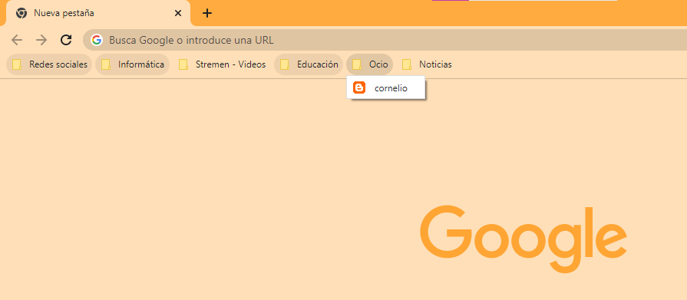

Carpeta de marcadores de: Noticias 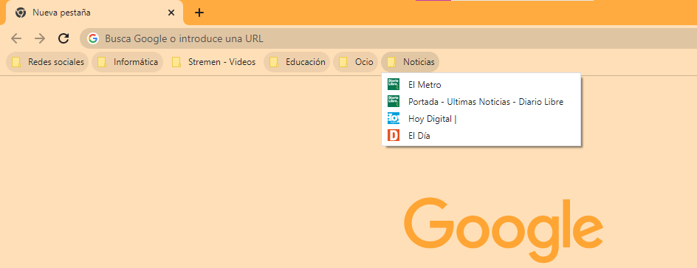

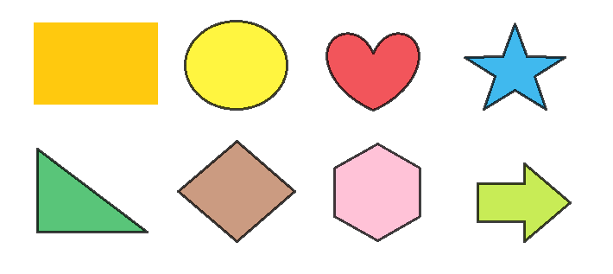

¿Cómo surgieron los primates?

*Hace 40 millones de años, entre los mamíferos se desarrollaron diferentes tipos de monos llamados primates. Los primeros primates fueron animales pequeños, de hábitos nocturnos, que vivían (casi siempre) en los árboles.*

Con el tiempo, algunos de éstos fueron cambiando sus hábitos y características físicas: su cráneo fue mayor, creció su cerebro, podían tomar objetos con las manos, adaptarse al día y alimentarse de frutas y vegetales.

**Los homínidos**

Se llama así a una de las dos familias de monos en que se dividió el grupo de los primates. Mientras que, en la familia del orangután, del gorila y del chimpancé no hubo cambios, hace 15 millones de años en la familia de los homínidos comenzó la evolución hasta el hombre actual.

¿Cómo surgieron los primates?

*Hace 40 millones de años, entre los mamíferos se desarrollaron diferentes tipos de monos llamados primates. Los primeros primates fueron animales pequeños, de hábitos nocturnos, que vivían (casi siempre) en los árboles.*

Con el tiempo, algunos de éstos fueron cambiando sus hábitos y características físicas: su cráneo fue mayor, creció su cerebro, podían tomar objetos con las manos, adaptarse al día y alimentarse de frutas y vegetales.

**Los homínidos**

Se llama así a una de las dos familias de monos en que se dividió el grupo de los primates. Mientras que, en la familia del orangután, del gorila y del chimpancé no hubo cambios, hace 15 millones de años en la familia de los homínidos comenzó la evolución hasta el hombre actual.

¿Cómo surgieron los primates?

*Hace 40 millones de años, entre los mamíferos se desarrollaron diferentes tipos de monos llamados primates. Los primeros primates fueron animales pequeños, de hábitos nocturnos, que vivían (casi siempre) en los árboles.*

Con el tiempo, algunos de éstos fueron cambiando sus hábitos y características físicas: su cráneo fue mayor, creció su cerebro, podían tomar objetos con las manos, adaptarse al día y alimentarse de frutas y vegetales.

**Los homínidos**

Se llama así a una de las dos familias de monos en que se dividió el grupo de los primates. Mientras que, en la familia del orangután, del gorila y del chimpancé no hubo cambios, hace 15 millones de años en la familia de los homínidos comenzó la evolución hasta el hombre actual.

**Construcciones antiguas**

Las Pirámides de Egipto

Las pirámides del antiguo Egipto fueron construidas para albergar las tumbas de los faraones, en su creencia de que la auténtica vida comenzaba después de la muerte. Las tres grandes pirámides de la meseta de Giza situadas en el desierto sobre la ribera izquierda del Nilo, a 12 km de El Cairo están distribuidas de manera idéntica a como están las tres estrellas del cinturón en la constelación de Orión.

La Gran Pirámide de Giza que es la única de las 7 Maravillas del Mundo Antiguo que aún sigue en pie, fue construida durante la cuarta dinastía por faraón Keops (2.640 AC). Su construcción demando más de 20 años y para ello fue necesario utilizar 2.300.000 bloques calcáreos de 2,5 toneladas de peso cada uno, que fueron colocados uno sobre otro hasta alcanzar los 147 metros de altura y 230 metros de ancho.

La Gran Muralla China

La construcción de la Gran Muralla fue ordenada por la dinastía Qin (208 AC) para defender el imperio chino del ataque de tribus nómades de mongoles y tártaros hacia el norte del territorio. Esta no se construyó toda de una vez, sino que se trató de la unión de varios muros que fueron construidos durante un período de aproximadamente 1.000 años. Su construcción se continuó a través de las sucesivas dinastías chinas por más de 1.500 años hasta la dinastía Ming (1.368 DC) extendiéndose de este a oeste por más de 7.300 kilómetros.

Si bien fue construida inicialmente para proteger el antiguo imperio chino y luego se convirtió en una ruta de comercio muy importante para la economía china, poco a poco se fue constituyendo en un símbolo del ingenio y la voluntad del pueblo chino.

**Construcciones antiguas**

Las Pirámides de Egipto

Las pirámides del antiguo Egipto fueron construidas para albergar las tumbas de los faraones, en su creencia de que la auténtica vida comenzaba después de la muerte. Las tres grandes pirámides de la meseta de Giza situadas en el desierto sobre la ribera izquierda del Nilo, a 12 km de El Cairo están distribuidas de manera idéntica a como están las tres estrellas del cinturón en la constelación de Orión.

La Gran Muralla China

La construcción de la Gran Muralla fue ordenada por la dinastía Qin (208 AC) para defender el imperio chino del ataque de tribus nómades de mongoles y tártaros hacia el norte del territorio. Esta no se construyó toda de una vez, sino que se trató de la unión de varios muros que fueron construidos durante un período de aproximadamente 1.000 años. Su construcción se continuó a través de las sucesivas dinastías chinas por más de 1.500 años hasta la dinastía Ming (1.368 DC) extendiéndose de este a oeste por más de 7.300 kilómetros.

Tecnología Limpia

Para abordar la cuestión de la sostenibilidad ecológica de las actividades industriales puede ser útil contemplar la compatibilización ecológica de la actividad industrial como un proceso lineal o secuencial, en el que se avanza a lo largo del tiempo mediante la progresiva introducción de criterios ecológicos en la gestión de los sistemas industriales, bajo la presión de la creciente conciencia ambiental.

Una tecnología limpia es la tecnología que al ser aplicada no produce efectos secundarios o transformaciones al equilibrio ambiental o a los sistemas naturales (ecosistemas). Las tecnologías limpias tratan de reducir como a evitar la contaminación, modificando el proceso y/o el producto.

La incorporación de cambios en los procesos productivos puede generar una serie de rendimiento económicos a las empresas tales como la utilización más eficiente de los recursos, reducción de los costos de recolección, transporte, tratamiento y disposición final.

Una tecnología de producción limpia puede ser identificada de varias maneras: o permite la reducción de emisiones y/o descargas de un contaminante, o la reducción del consumo de energía eléctrica y/o agua sin provocar incremento de otros contaminantes; o logra un balance medioambiental más limpio aun cuando la contaminación cambia de un elemento a otro.

Una tecnología pura es la tecnología que al ser aplicada no produce efectos secundarios o transformaciones al equilibrio ambiental o a los sistemas naturales (ecosistemas). Las tecnologías puras tratan de reducir como a evitar la contaminación, modificando el proceso y/o el producto.

La incorporación de cambios en los procesos productivos puede generar una serie de rendimiento económicos a las empresas tales como la utilización más eficiente de los recursos, reducción de los costos de recolección, transporte, tratamiento y disposición final.

Una tecnología de producción pura puede ser identificada de varias maneras: o permite la reducción de emisiones y/o descargas de un contaminante, o la reducción del consumo de energía eléctrica y/o agua sin provocar incremento de otros contaminantes; o logra un balance medioambiental más limpio aun cuando la contaminación cambia de un elemento a otro.

**Medicina Natural**

**Acidez de estómago**

L

a acidez de estómago o pirosis es una sensación de quemazón en el estómago o esófago producido por el reflujo de los ácidos gástricos que no son detenidos por la válvula esofágica, encargada de controlar el paso entre el esófago y estómago.

Síntomas:

* Dolor estomacal.
* Flatulencias.
* Acidez.
* Reflujo de los ácidos gástricos hacia el esófago.

Causas:

1) Gastritis. Consiste en la inflamación del estómago, la que puede ser:

a) Aguda: inflamación que se produce repentinamente.

b) Crónica: es aquella que persiste durante mucho tiempo.

2) Hernia de hiato. Consiste en la introducción de una parte del estómago hacia el

tórax a través del diafragma.

3) Debilitamiento de la válvula esofágica que divide al esófago del estómago.

4) Ingestión de alimentos no adecuados, drogas, alcohol o medicamentos.

Tratamiento ☺:

* Infusiones de plantas naturales tales como: salvia, manzanilla, albahaca o laurel.
* Consumir vitamina B1 (tiamina) y vitamina B4 (ácido pantoténico).
* Truco: para detenerla momentáneamente resulta útil comer una manzana o una zanahoria, beber un poco de leche o una cucharada de aceite crudo.

CONSEJOS

* Evitar las comidas copiosas, aceitosas, fritos y picantes.
* No fumar ni consumir bebidas alcohólicas.
* No dormir siesta después de las comidas.
* Comer mucha fruta fresca.

Supernova

Una supernova es una explosión estelar que produce objetos muy brillantes en la esfera celeste, de ahí que se les llamase inicialmente Estella nova o simplemente Nova, ya que muchas veces aparecían donde antes no se observaba nada. Posteriormente se les agregó el prefijo "súper" para distinguirlas de otro fenómeno de características similares, pero menos luminoso, las novas.

Las supernovas dan lugar a destellos de luz intensísimos que pueden durar desde varias semanas a varios meses. Se caracterizan por un rápido aumento de intensidad hasta alcanzar un pico, para luego decrecer en brillo de forma más o menos suave hasta desaparecer completamente.

Supernova

Una supernova es una explosión estelar que produce objetos muy brillantes en la esfera celeste, de ahí que se les llamase inicialmente Estella nova o simplemente Nova, ya que muchas veces aparecían donde antes no se observaba nada. Posteriormente se les agregó el prefijo "súper" para distinguirlas de otro fenómeno de características similares, pero menos luminoso, las novas.

Las supernovas dan lugar a destellos de luz intensísimos que pueden durar desde varias semanas a varios meses. Se caracterizan por un rápido aumento de intensidad hasta alcanzar un pico, para luego decrecer en brillo de forma más o menos suave hasta desaparecer completamente.

Supernova

Una supernova es una explosión estelar que produce objetos muy brillantes en la esfera celeste, de ahí que se les llamase inicialmente Estella nova o simplemente Nova, ya que muchas veces aparecían donde antes no se observaba nada. Posteriormente se les agregó el prefijo "súper" para distinguirlas de otro fenómeno de características similares, pero menos luminoso, las novas.

Las supernovas dan lugar a destellos de luz intensísimos que pueden durar desde varias semanas a varios meses. Se caracterizan por un rápido aumento de intensidad hasta alcanzar un pico, para luego decrecer en brillo de forma más o menos suave hasta desaparecer completamente.

Supernova

Una supernova es una explosión estelar que produce objetos muy brillantes en la esfera celeste, de ahí que se les llamase inicialmente Estella nova o simplemente Nova, ya que muchas veces aparecían donde antes no se observaba nada. Posteriormente se les agregó el prefijo "súper" para distinguirlas de otro fenómeno de características similares, pero menos luminoso, las novas.

Las supernovas dan lugar a destellos de luz intensísimos que pueden durar desde varias semanas a varios meses. Se caracterizan por un rápido aumento de intensidad hasta alcanzar un pico, para luego decrecer en brillo de forma más o menos suave hasta desaparecer completamente.

Supernova

Una supernova es una explosión estelar que produce objetos muy brillantes en la esfera celeste, de ahí que se les llamase inicialmente Estella nova o simplemente Nova, ya que muchas veces aparecían donde antes no se observaba nada. Posteriormente se les agregó el prefijo "súper" para distinguirlas de otro fenómeno de características similares, pero menos luminoso, las novas.

Las supernovas dan lugar a destellos de luz intensísimos que pueden durar desde varias semanas a varios meses. Se caracterizan por un rápido aumento de intensidad hasta alcanzar un pico, para luego decrecer en brillo de forma más o menos suave hasta desaparecer completamente.

Supernova

Una supernova es una explosión estelar que produce objetos muy brillantes en la esfera celeste, de ahí que se les llamase inicialmente Estella nova o simplemente Nova, ya que muchas veces aparecían donde antes no se observaba nada. Posteriormente se les agregó el prefijo "súper" para distinguirlas de otro fenómeno de características similares, pero menos luminoso, las novas.

Las supernovas dan lugar a destellos de luz intensísimos que pueden durar desde varias semanas a varios meses. Se caracterizan por un rápido aumento de intensidad hasta alcanzar un pico, para luego decrecer en brillo de forma más o menos suave hasta desaparecer completamente.

Nombre de la entidad

TABLAS DE RETENCIÓN DOCUMENTAL

Entidad productora: ________________________

Oficina productora: _________________________

|  |  |  |  |  |  |  |  |  |
| --- | --- | --- | --- | --- | --- | --- | --- | --- |
| CÓDIGO | SERIES, SUBSERIES Y TIPOS DOCUMENTALES | RETENCIÓN | | Disosicion Final | | | | PROSEDIMIENTOS |
| Archivo de Gestión | Archivo Central | CT | E | M | S |
|  |  |  |  |  |  |  |  |  |
|  |  |  |  |  |  |  |  |  |
|  |  |  |  |  |  |  |  |  |
|  |  |  |  |  |  |  |  |  |

XI. Anexos

Matriz de planificación pruebas de ejecución

Educadora _________________ Edad de los niños y niñas: ______ Grado: ______ Fecha: ________

|  |  |  |  |  |  |  |  |  |  |  |  |  |  |  |  |  |  |
| --- | --- | --- | --- | --- | --- | --- | --- | --- | --- | --- | --- | --- | --- | --- | --- | --- | --- |
| Tipo de prueba: |  | | | | | | | | | | | | | | | | |
| Competencia o Dimensión |  | | | | | | | | | | | | | | | | |
| Especifica |  | | | | | | | | | | | | | | | | |
| Actividad: |  | | | | | | | | | | | | | | | | |
| Recursos: |  | | | | | | | | | | | | | | | | |
|  | | | Nombre de los niños y las niñas | | | | | | | | | | | | | | |
| Indicador de logro | | Nivel de logro |  |  |  |  |  |  |  |  |  |  |  |  |  |  |  |
|  | | |  |  |  |  |  |  |  |  |  |  |  |  |  |  |  |
|  |  |  |  |  |  |  |  |  |  |  |  |  |  |  |
|  |  |  |  |  |  |  |  |  |  |  |  |  |  |  |

**ESQUEMA DE PLANIFICACIÓN DE UNIDAD DE APRENDIZAJE**

|  |  |  |  |  |
| --- | --- | --- | --- | --- |
| **Situación de aprendizaje:** | | | | |
| **Redes Conceptuales:** | | | | |
| **Competencias Fundamentales:**  € Competencia Ética y Ciudadana € Competencia Desarrollo Personal y Espiritual  € Competencia Comunicativa € Competencia Resolución de Problemas  € Competencia Pensamiento Lógico, Creativo y Crítico € Competencia Cientifica  € Competencia Ambiental y de la Salud | | | | |
| **Área(s) Curricular(es)** | | | | |
| **Tiempo Estimado** | | | | |
| **Estrategias de Enseñanza y Aprendizaje** | | | | |
| **Competencias especificas** | **Contenidos** | **Actividades** | **Indicadores de logro** | **Recursos** |
|  | **Conceptuales** |  |  |  |
|  | **Procedimentales** |  |  |  |
|  | **Actitudinales** |  |  |  |

|  |  |  |  |  |  |  |  |  |
| --- | --- | --- | --- | --- | --- | --- | --- | --- |
| SUPERMERCADOS  “LA VENDEDORA” | |  | | | | | | **25/04/2011** |
| **N° Fra.: 2456/00** | | | | | | |
| **Cliente**: | | | | Juan Francisco Redrován  1804562738  Ambato, Av. Cevallos | | |
| RUC: | | | |
| Dirección: | | | |
| **CÓDIGO** | **CANTIDAD** | | **CONCEPTO** | | **PRECIO** | | **IMPORTE** | |
| A23  A45 | 20  100 | | LAPICES  BORRADORES | | 25  10 | | 500  1.000 | |
|  | | | | Importe: | | | 1.500 | |
| Descuento | | | 75 | |
| Base imponible | | | 1.425 | |
| I.V.A | | | 228 | |
| TOTAL FACTURA | | | | | | | **1.653** | |

|  |  |  |
| --- | --- | --- |
| **SYSTEM CENTER** | | |
| **SEDES** | **TIPO PRO** | **PROGRAMA** |
| **A** | **TÉCNICO** | Análisis |
| Contabilidad |
| Mercadeo |
| Secretariado |
| **SALUD** | Atención al infante |
| **B** | **TÉCNICO** | Análisis |
| Contabilidad |
| Diseño gráfico |
| Electrónica |
| Inglés |
| Mantenimiento |
| Mercadeo |
| Secretariado |
| **SALUD** | Droguería |
| Enfermería |
| Odontología |

|  |  |  |  |  |  |  |  |  |  |  |  |
| --- | --- | --- | --- | --- | --- | --- | --- | --- | --- | --- | --- |
| IMPUESTO PREDIAL UNIFICADO ACTO DE LIQUIDACION –FACTURA | | | | | | | | | | | |
| . . . . . . .. … . .. . .. .. .. . . .. . . .. . . . .. . . .. . . | | | | | | | ACTO NUMERO: XXXXXX | | | | |
| Nombre del Contribuyente: XXXXXXXXXXXXXXX | | | | | | | Cedula o NIT: XXXXXXXXX | | | | |
| **Datos**  **Predio** | **Dirección** | **Tipo** | | **Sector** | **Manzana** | **Predio** | | **Parte** | | **Estrato** | |
| XXXXXXX | XX | | XX | XXX | XXXX | | XXX | | XXXXXXXXXXX | |
| Vigencia | Avaluó | | Tarifa Predial x Mil | Tarifa Sobretasa  Ambiental | Impuesto Predial | Intereses Predial | | Sobretasa Ambiental | Intereses Sobretasa Ambiental | | Total |
| XXXXX | XXXXXXXXXXX | | XXXXXXX | XXXXXX | XXXXXXX | XXXXXX | | XXXXXXX | XXXXXXXX | | XXXXXXX |
|  | | | | | XXXXXXX | XXXXXX | | XXXXXXX | XXXXXXXX | | XXXXXXX |

|  |  |  |  |  |
| --- | --- | --- | --- | --- |
| N° SOCIO | NOMBRE | DIRECCION | NUMERO TELEFONO | FECHA INSCRIPCION |
| 1 | PEDRO GIL | CANELONES | 123.456.789 | 12-12-84 |
| 2 | JOSE M. FORO | MONTEVIDEO | 987.654.321 | 02-03-97 |
| 3 | ELBA LAZO | LAS PIEDRAS | 666.777.888 | 02-06-00 |
| 4 | MARTA CANA | MONTEVIDEO | 600.200.200 | 15-08-99 |

|  |  |  |  |
| --- | --- | --- | --- |
| N° LIBRO | TITULO | AUTOR | FECHA EDITADO |
| 1 | EL METEOROLOGO | AITOR MENTA | 12-12-54 |
| 2 | LA FIESTA | ENCARNA VALES | 02-03-03 |
| 3 | EL GOLPE | MARCOS CORRO | 02-06-90 |
| 4 | LA FURIA | ELBIO LENTO | 25-12-94 |

|  |  |  |  |  |
| --- | --- | --- | --- | --- |
| ID PRESTAMO | Nº SOCIO | Nº LIBRO | FECHA RETIRO | FECHA ENTREGA |
| 1 | 1 | 1 | 12-12-03 | 22-12-03 |
| 2 | 2 | 1 | 02-02-03 | 12-02-03 |
| 3 | 3 | 2 | 02-02-03 | 12-02-03 |
| 4 | 4 | 4 | 03-08-03 | 13-08-03 |

|  |  |  |  |  |  |  |  |  |  |  |  |  |  |  |  |  |
| --- | --- | --- | --- | --- | --- | --- | --- | --- | --- | --- | --- | --- | --- | --- | --- | --- |
| IMPUESTO PREDIAL UNIFICADO ACTO DE LIQUIDACION -FACTURA | | | | | | | | | | | | | | | | |
|  | | | | | | | | | | | ACTO NUMERO: | | | | | |
| Nombre del Contribuyente: | | | | | | | | | | | Cedula o NIT: - - - - - - - - - | | | | | |
| Datos  Predio | | Dirección | | Tipo | | Sector | | Manzana | | Predio | | | Parte | | Estrado | |
| La Siberia | | 00 | | 01 | | 0001 | | 0063 | | | 000 | |  | |
| Vigencia | Avaluó | | Tarifa Predial x Mil | | Tarifa Sobretasa Ambiental | | Impuesto Predial | | Intereses Predial | | | Sobretasa Ambiental | | Intereses Sobretasa Ambiental | | Total |
| 2008 | 54407000 | | 8 | | 1.5 | | 435252 | | 760657 | | | 81612 | | 142627 | | 1420148 |
| 2009 | 57127000 | | 14 | | 1.5 | | 799776 | | 815670 | | | 85692 | | 87395 | | 1788533 |
| 2010 | 57127000 | | 13 | | 1.5 | | 742656 | | 454641 | | | 85692 | | 52459 | | 1335448 |
| 2011 | 57127000 | | 13 | | 1.5 | | 742656 | | 227687 | | | 85692 | | 26272 | | 1082307 |
| 2012 | 58841000 | | 9 | | 1.5 | | 529572 | | 4755 | | | 88260 | | 793 | | 623380 |
|  | | | | | | | 3249912 | | 2263410 | | | 426948 | | 309564 | | 6249816 |

|  |  |
| --- | --- |
|  |  |
|  |  |

|  |  |
| --- | --- |
|  |  |

|  |  |  |  |  |
| --- | --- | --- | --- | --- |
|  |  |  |  |  |
|  |  |  |  |  |
|  |  |  |  |  |
|  |  |  |  |  |
|  |  |  |  |  |
|  |  |  |  |  |
|  |  |  |  |  |
|  |  |  |  |  |

|  |  |  |  |
| --- | --- | --- | --- |
|  |  |  |  |
|  |  |  |  |
|  |  |  |  |
|  |  |  |  |
|  |  |  |  |
|  |  |  |  |
|  |  |  |  |

|  |  |  |  |  |  |  |  |  |  |
| --- | --- | --- | --- | --- | --- | --- | --- | --- | --- |
|  |  |  |  |  |  |  |  |  |  |
|  |  |  |  |  |  |  |  |  |  |
|  |  |  |  |  |  |  |  |  |  |
|  |  |  |  |  |  |  |  |  |  |
|  |  |  |  |  |  |  |  |  |  |
|  |  |  |  |  |  |  |  |  |  |
|  |  |  |  |  |  |  |  |  |  |
|  |  |  |  |  |  |  |  |  |  |

|  |  |
| --- | --- |
|  |  |
|  |  |
|  |  |
|  |  |
|  |  |
|  |  |
|  |  |
|  |  |

|  |  |  |  |  |  |  |  |  |  |
| --- | --- | --- | --- | --- | --- | --- | --- | --- | --- |
|  | | |  | |  |  |  | | |
|  | | |  |  |  |  |  |  |  |
|  | | |  |  |  |  |  |  |  |
|  | | |  |  | | |  |  |  |
|  |  |  |  |  |  |  |
|  |  |  |  |  |  |  |  |  |  |
|  |  |  |  |  |  |  |  |  |  |
|  |  |  |  |  |  |  |  |  |  |

Insertar tabla 5 x 5

|  |  |  |  |  |
| --- | --- | --- | --- | --- |
|  |  |  |  |  |
|  |  |  |  |  |
|  |  |  |  |  |
|  |  |  |  |  |
|  |  |  |  |  |

Insertar tabla 6 x 10

|  |  |  |  |  |  |
| --- | --- | --- | --- | --- | --- |
|  |  |  |  |  |  |
|  |  |  |  |  |  |
|  |  |  |  |  |  |
|  |  |  |  |  |  |
|  |  |  |  |  |  |
|  |  |  |  |  |  |
|  |  |  |  |  |  |
|  |  |  |  |  |  |
|  |  |  |  |  |  |
|  |  |  |  |  |  |

Insertar tabla 10 x 10

|  |  |  |  |  |  |  |  |  |  |
| --- | --- | --- | --- | --- | --- | --- | --- | --- | --- |
|  |  |  |  |  |  |  |  |  |  |
|  |  |  |  |  |  |  |  |  |  |
|  |  |  |  |  |  |  |  |  |  |
|  |  |  |  |  |  |  |  |  |  |
|  |  |  |  |  |  |  |  |  |  |
|  |  |  |  |  |  |  |  |  |  |
|  |  |  |  |  |  |  |  |  |  |
|  |  |  |  |  |  |  |  |  |  |
|  |  |  |  |  |  |  |  |  |  |
|  |  |  |  |  |  |  |  |  |  |

Insertar tabla 20 x 5

|  |  |  |  |  |  |  |  |  |  |  |  |  |  |  |  |  |  |  |  |
| --- | --- | --- | --- | --- | --- | --- | --- | --- | --- | --- | --- | --- | --- | --- | --- | --- | --- | --- | --- |
|  |  |  |  |  |  |  |  |  |  |  |  |  |  |  |  |  |  |  |  |
|  |  |  |  |  |  |  |  |  |  |  |  |  |  |  |  |  |  |  |  |
|  |  |  |  |  |  |  |  |  |  |  |  |  |  |  |  |  |  |  |  |
|  |  |  |  |  |  |  |  |  |  |  |  |  |  |  |  |  |  |  |  |
|  |  |  |  |  |  |  |  |  |  |  |  |  |  |  |  |  |  |  |  |

Insertar tabla 20 x 20

|  |  |  |  |  |  |  |  |  |  |  |  |  |  |  |  |  |  |  |  |
| --- | --- | --- | --- | --- | --- | --- | --- | --- | --- | --- | --- | --- | --- | --- | --- | --- | --- | --- | --- |
|  |  |  |  |  |  |  |  |  |  |  |  |  |  |  |  |  |  |  |  |
|  |  |  |  |  |  |  |  |  |  |  |  |  |  |  |  |  |  |  |  |
|  |  |  |  |  |  |  |  |  |  |  |  |  |  |  |  |  |  |  |  |
|  |  |  |  |  |  |  |  |  |  |  |  |  |  |  |  |  |  |  |  |
|  |  |  |  |  |  |  |  |  |  |  |  |  |  |  |  |  |  |  |  |
|  |  |  |  |  |  |  |  |  |  |  |  |  |  |  |  |  |  |  |  |
|  |  |  |  |  |  |  |  |  |  |  |  |  |  |  |  |  |  |  |  |
|  |  |  |  |  |  |  |  |  |  |  |  |  |  |  |  |  |  |  |  |
|  |  |  |  |  |  |  |  |  |  |  |  |  |  |  |  |  |  |  |  |
|  |  |  |  |  |  |  |  |  |  |  |  |  |  |  |  |  |  |  |  |
|  |  |  |  |  |  |  |  |  |  |  |  |  |  |  |  |  |  |  |  |
|  |  |  |  |  |  |  |  |  |  |  |  |  |  |  |  |  |  |  |  |
|  |  |  |  |  |  |  |  |  |  |  |  |  |  |  |  |  |  |  |  |
|  |  |  |  |  |  |  |  |  |  |  |  |  |  |  |  |  |  |  |  |
|  |  |  |  |  |  |  |  |  |  |  |  |  |  |  |  |  |  |  |  |
|  |  |  |  |  |  |  |  |  |  |  |  |  |  |  |  |  |  |  |  |
|  |  |  |  |  |  |  |  |  |  |  |  |  |  |  |  |  |  |  |  |
|  |  |  |  |  |  |  |  |  |  |  |  |  |  |  |  |  |  |  |  |
|  |  |  |  |  |  |  |  |  |  |  |  |  |  |  |  |  |  |  |  |
|  |  |  |  |  |  |  |  |  |  |  |  |  |  |  |  |  |  |  |  |

|  |  |  |  |  |  |  |  |  |  |
| --- | --- | --- | --- | --- | --- | --- | --- | --- | --- |
|  |  |  |  |  |  |  |  |  |  |
|  |  | | |  | | |  | | |
|  |  | | |  | | |  | | |
|  |  | | |  | | |  | | |
|  |  | | |  | | |  | | |
|  |  | | |  | | |  | | |

Dibujar tablas

|  |
| --- |
|  |

|  |
| --- |
|  |
|  |

|  |  |
| --- | --- |
|  |  |

|  |  |
| --- | --- |
|  |  |
|  |  |

|  |  |
| --- | --- |
|  |  |
|  |  |

|  |  |  |
| --- | --- | --- |
|  |  |  |
|  |
|  |  |  |
|  |  |  |
|  |  |  |
|  |  |  |
|  |  |  |
|  |  |  |
|  |  |  |
|  |  |  |
|  |  |  |
|  |  |  |
|  |  |  |

|  |  |  |  |  |  |  |
| --- | --- | --- | --- | --- | --- | --- |
|  |  |  |  | |  | |
|  | |  | |
|  |  |  |  |  | |  |
|  |  |  |  |  | |  |
|  |  |  |  |  | |  |
|  |  |  |  |  | |  |
|  |  |  |  |  | |  |
|  |  |  |  |  | |  |
|  |  |  |  |  | |  |
|  |  |  |  |  | |  |
|  |  |  |  |  | |  |
|  |  |  |  |  | |  |
|  |  |  |  |  | |  |

|  |  |  |  |  |
| --- | --- | --- | --- | --- |
|  |  |  | |  |
|  | |  |
|  |  |  | |  |
|  |  |  | |  |
|  | |  |
|  |  |  | | |
|  | |  | | |
|  | |  | | |
|  | | | | |
|  | | | | |
|  |  | |  |  |
|  |  | |  |  |
|  |  | |  |  |
|  | | |  | |
|  | | |
|  | | |  | |
|  | | | | |
|  | | | | |
|  | | | | |
|  | | | | |

Tipos de tablas: existen dos tipos de tablas REGULARES IRREGULARES

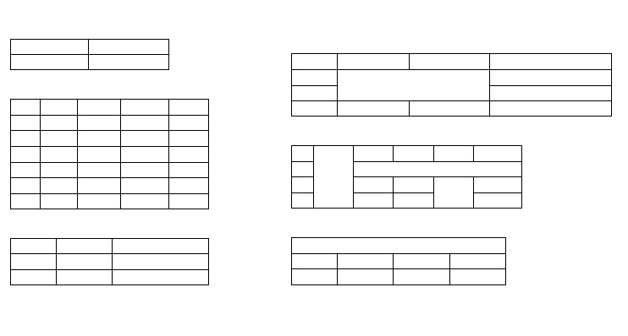

Estaciones del año

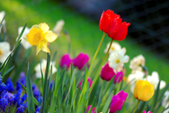

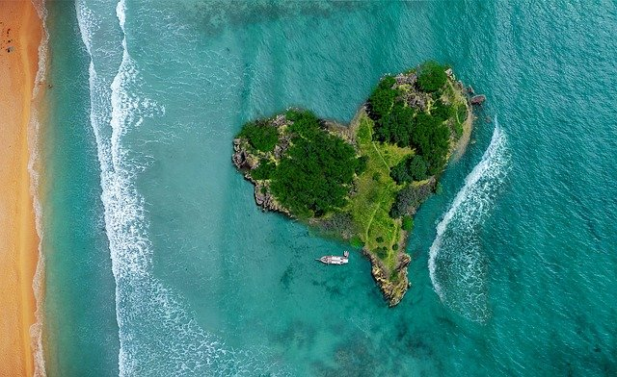

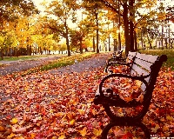

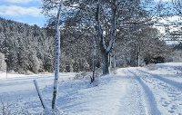

Estaciones del año